江苏省南通市2015年中考化学真题试题
可能用到的相对原子质量：H-1 N-14 O-16 Mg-24 S-32 Cl-35.5 Fe-56 Cu-64 Ba-137
一、选择题(每小题给出的四个选项中只有一个选项正确。每题2分，共20分。)
11．水是最重要的物质之一.下列有关水的说法正确的是
A．水是一种常用溶剂 B．蒸馏水是一种硬水 C．雨水的pH一定为7 D．纯净水不含任何化学物质
12．下列有关物质的组成或分类说法正确的是
A．甲烷和乙醇的组成元素相同 B．纯碱和烧碱都含有氢氧根离子
C．生理盐水和石蕊溶液都是混合物 D．钙和铁都是人体必需的微量元素
13．用浓硫酸、水、锌粒等药品制取氢气并检验氢气的纯度，下列操作或装置正确的是
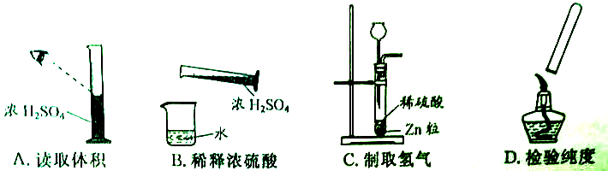

A．读取液体体积 B．稀释浓硫酸 C．制取氢气 D．检验氢气纯度
14．下列说法正确的是
A．在钢铁表面镀铬能防止钢铁生锈 B．浓盐酸露置于空气中质量会增大
C．棉纤维在空气燃烧时产生烧焦羽毛的气味 D．煤块粉碎后燃烧的目的是减少二氧化碳的排放
15．下列有关物质的性质与应用叙述不正确的是
A．氧气能支持燃烧，可用作火箭燃料的助燃剂 B．氢氧化钠固体能吸水，可用来干燥SO₂气体
C．葡萄糖氧化时放出能量，可用来为人体供能 D．碳酸氢钠能与酸反应，可用来治疗胃酸过多
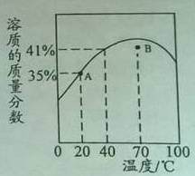
16．ZnSO₄饱和溶液的溶质质量分数随温度变化的曲线如右图所示。下列说法正确的是
A．ZnSO₄饱和溶液的溶质质量分数随温度升高而增大
B．点A对应的ZnSO₄溶液是不饱和溶液
C．点B对应的ZnSO₄溶液升温或降温均能达到饱和
D．40℃时，ZnSO₄的溶解度为41g
17．下列物质的提纯所用试剂和主要实验操作均正确的是
 | 物质(括号内为杂质) | 所用试剂 | 主要实验操作
A | H₂O(H₂O₂) | MnO₂ | 过滤
B | CaCl₂(NaCl) | 适量Na₂CO₃溶液 | 沉淀、过滤、蒸发、结晶
C | CO₂(CO) | 过量O₂ | 点燃
D | Al(Al₂O₃) | 足量稀H₂SO₄ | 溶解、过滤
18．向CuCl₂溶液中加入一定量的铁粉，充分反应后过滤，得滤液和滤渣。取滤渣少许，向其中加入足量稀盐酸，滤渣部分溶解，有无色气体产生。根据上述实验作出的下列推断不正确的是
A．金属活动性：Fe＞Cu B．滤渣含有铁和铜 C．滤液中不含Cu²⁺ D．滤液质量比原溶液质量大
19．通过下列实验，能过达到实验目的的是


A．图1：制取氧气并检验是否集满 B．图2：验证CO不支持蜡烛的燃烧
C．图3：检验醋酸是否具有酸性 D．图4：验证白磷的着火点低于红磷
20．在不同时刻，某反应中的甲、乙、丙、丁四种物质的质量如下表。已知甲的相对分子质量为丁的2倍。则下列说法不正确的是
 | 甲的质量/g | 乙的质量/g | 丙的质量/g | 丁的质量/g
反应前 | 64 | 10 | 1 | 16
t时刻 | 32 | a
反应后 | 0 | 54 | b | 0

A．乙和丙为生成物 B．a等于32
C．b等于37 D．该反应方程式中甲与丁的化学计量数之比为1∶2
二、非选择题(共40分)
21．(8分)从微观的角度了解物质及其变化，更有助于认识物质组成和变化的本质。
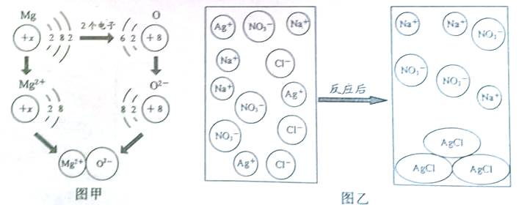

图甲 图乙
(1)图甲是镁原子和氧原子形成氧化镁的示意图。
①氧化镁的化学式为 ；图中的x＝ 。
②从得失氧的角度看，镁与氧气的反应属于 反应；从得失电子的角度看，反应中镁原子 (填“得到”或“失去”)2个电子，形成相对稳定结构。
③由图甲可知，元素的原子得到电子后，其化合价将 (填“升高”或“降低”)。
(2)图乙是NaCl与AgNO₃两溶液反应的示意图。
①图中NO₃⁻的名称是 。
②该反应的本质是 结合生成沉淀。
③写出与上述反应本质相同的另一化学方程式： (反应物之一为AgNO₃)。
22．(7分)海水是资源的宝库，海水淡化可获得淡水和浓海水。浓海水中主要离子的浓度如下：
离子 | Na⁺ | Mg²⁺ | Cl⁻ | SO₄²⁻
浓度/g/L | 63.7 | 28.8 | 144.6 | 46.4
从浓海水中提取金属镁的一段工艺流程如下图所示：
石灰乳
浓海水
除硫酸根
沉降
反应1
过滤
反应2
MgCl₂溶液→……→Mg
物质Y
滤液X
CaSO₄沉淀

(1)补全由贝壳生产石灰乳的相应转化中所需的条件或反应物：
贝壳 生石灰 石灰乳
( ) ( )

(2)写出反应1的化学方程式： 。
(3)滤液X中溶质的主要成分有 (填化学式)。
(4)物质Y的名称是 。
(5)将MgCl₂溶液在一定条件下蒸发结晶、熔融电解可制得金属镁。则2L浓海水理论上可得到金属镁的质量为 g。
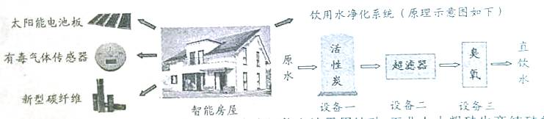
23．(8分)化学材料和化学技术在智能房屋建设和家具生活中有着广泛的应用。

(1)智能房屋采用太阳能电池供电。生产太阳能电池需用纯硅。工业上由粗硅生产纯硅的工艺流程如下图所示：
Cl₂ 蒸馏 H₂
460℃ 110℃
步骤I 步骤Ⅱ 步骤Ⅲ
Si(粗) SiCl₄ SiCl₄(纯) Si(纯)

①上述步骤中属于物理变化的是步骤 ；
②写出步骤Ⅲ对应的化学方程式： ；
③与太阳能电池能量转化不同，火力发电是将化石燃料燃烧产生的 能转化为电能。
(2)有毒气体传感器可检测家用燃气不完全燃烧产生的有毒气体 (填化学式)，并及时报警。
(3)新型碳纤维密度比铝小，强度是铁的20倍，具有抗电磁辐射、耐腐蚀的特点，化学性质与碳相似。新型碳纤维在智能房屋建设中可用作 (填下列选项字母)。
A．建筑材料 B．电磁辐射屏蔽材料 C．防火材料
(4)饮用水净化系统中设备一和设备三的作用分别是 、 。
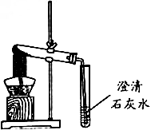
24．(11分)为了探究某脱氧剂的成分(由两种单质组成)及利用该脱氧剂测定空气中氧气含量，兴趣小组进行了如下实验：
Ⅰ探究脱氧剂成分
【实验观察】脱氧剂为灰黑色粉末，若在空气中放置一段时间，有红棕色固体生成。
【实验猜想】根据颜色变化，猜想该脱氧剂中含有 (填化学式)。
【验证猜想】方法为： 。
【实验探究】新取一定量的脱氧剂，将已验证的成分分离。取剩余固体与少量CuO混合，置于右图所示装置中加热。一会儿观察到黑色固体变红色，同时澄清石灰水变浑浊。
【实验结论】该脱氧剂中还含有 (填化学式)。写出澄清石灰水变浑浊的化学方程式： 。
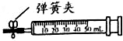
Ⅱ测定空气中氧气含量
使用右图装置进行实验。实验前应先进行的操作是 。
【实验过程】
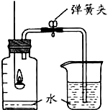
步骤1：在注射器中放入足量脱氧剂粉末(体积为2mL)，封闭。
步骤2：打开弹簧夹，将活塞向右拉至一定距离，关闭弹簧夹。
步骤3：不断轻轻晃动注射器，至活塞位置不再发生变化。
【数据处理】
(1)实验中需要记录的数据是 。
(2)上述实验测定过程至少需要重复两次，其目的是 。计算得氧气约占空气体积的1/5。
【实验对比】
实验室常通过燃烧红磷法测定空气中氧气的含量(装置如右图)。步骤如下：
(1)用弹簧夹夹紧橡皮管；
(2)点燃燃烧匙内的红磷，立即伸入瓶中并塞紧瓶塞。
(3) 。
(4)观察并记录水面的变化情况。
多次实验发现，集气瓶内上升的水面始终小于瓶内原有空气体积的1/5。
【拓展研究】查阅资料得知，当空气中氧气的体积分数降至约为7%以下时，红磷不再燃烧。由此可知，燃烧红磷法测定结果不够准确的原因的是 。
【实验评价】与燃烧红磷法相比，脱氧剂法测定空气中氧气含量的优点是 。
25．(6分)(NH₄)₂SO₄、NH₄NO₃、CO(NH₂)₂是常见的化肥，对提高农作物产量有重要作用。
(1)上述物质中属于有机物的是 ；
(2) NH₄NO₃中N、H、O三种元素的质量比为 ；
(3)为测定(NH₄)₂SO₄化肥样品中氮元素的质量分数，小民和小青分别按自己设计的方案进行了实验(样品中杂质可溶，且不参与反应)。
方案1：小民称取13.60g样品，与足量的浓NaOH溶液混合加热，充分反应后，将获得的气体直接用足量的浓硫酸吸收，浓硫酸增重3.91g。
方案2：小青另取等质量的样品溶于水，向水中加入足量的BaCl₂溶液，充分反应后将沉淀过滤、洗涤、干燥，得白色固体23.30g。
①上述不合理的方案是 ；简述理由 。
②选用合理方案计算该(NH₄)₂SO₄化肥样品中氮元素的质量分数。

